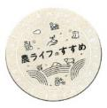

**野菜と果物がたっぷり！**

身近な道具と

切り花でできる

**ナチュラル**

**ドライフラワー**

７月号読みどころ

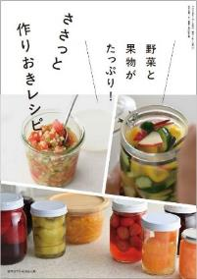

表紙の人

渡辺 謙　さん

**別冊付録**

**ささっと　作りおきレシピ**



野菜や果物を簡単においしく変身させる作りおきレシピをご紹介。たくさんとれた旬の作物を、余すところなく楽しむヒントが盛りだくさんです！

（P69～76）



* **おすすめ学習企画●**

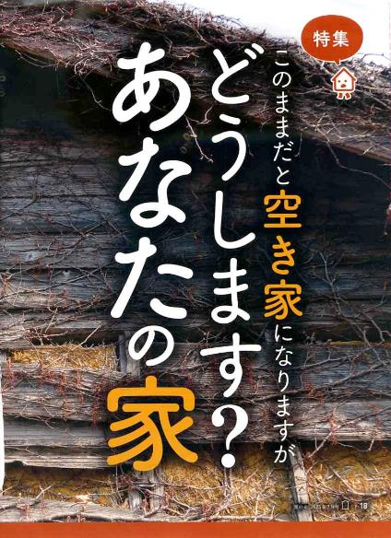

現在、日本全国の住宅のうち、10戸に1戸以上が空き家となっています。皆さんの周りにも増えてきていませんか？

つい「まだ先のことだから」と対策を後回しにしてしまいがちですが、将来のために家族と話し合い、いつ何をどうするか、しっかりと決めておくことが大切です。

空き家の問題点や今からでもできる

解決策についてわかりやすく

まとめています。

発見！SDGｓのアイデア　第30回

**倉庫に眠る着物や帯を**

**ご祝儀袋にアップサイクルしました**



**第2５回 ねんきん定期便をチェック！**

**年金を少しでも多く**

**もらう方法**

**（P172～173）**

楽しく学ぶ　ＪＡドリル　第39回

**なぜ、JAは他の協同組合と**

**連携するのでしょうか？**

**連携するのでしょうか？**



**（P166～169）**

　 Fv vt f

**（P153～155）**

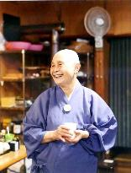

**今日も明日も**

**おかげさんで**

ちょっとだけ自分磨きの旅へ

春らんまん

の京都

**読者投稿募集**

(P18～45)

美輪明宏の人生相談　　　　　　　　　　　 （P17）

家の光100周年ダンスコンテスト　　　　　 （P77）

『家の光』読者体験手記　　　　　　　　　 （P92）

家の光童話賞　　　　　　　　　　　　　　（P112）

『家の光』7月号アンケート　　　　　　　 (P113)

「あなたとわたしのハッピーアワー」企画 (P125)

家の光 読者文芸(詩・短歌・俳句・川柳)　 (P127)

脳トレワールド　　　　　　　　　 (P129)

フレミズ井戸端会議　　　　　　　　　　 （P165）

つながる　ひろがる　絵手紙のわ (P178)

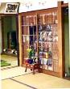



**第27回**

**古いもの、新しいものが**

**共にある台所**

**家の光創刊１００周年**

**スペシャルインタビュー**

(P10～14)



上沼恵美子 さん

**３ＷＡＹで使える**

**虫よけマスク**

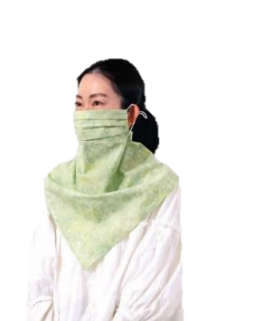

**音羽山観音寺 住職 後藤 密榮**

**保冷剤を入れて首元ひんやり。真夏の農作業にもピッタリな虫よけマスクが作れます。**

**スカーフとしても、バンダナとしても使える３WAY仕様です。**

**（P192～193）**

**5）**

**フリフリ体操編 第３回**

**家の光100周年ダンスコンテスト**

**応募方法を解説します！**

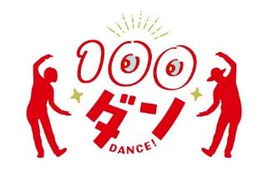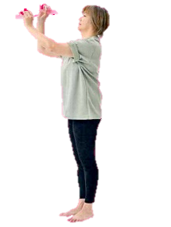

**今月の**

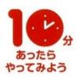

**体の後ろ側を鍛える**

**たいこフリ**

**応募手順や撮影のコツをご紹介。**

**奮ってご応募ください！**

**（P77～81）**

背中に

効く！

**（P63）**

**（Ｐ64～68）**